传统康普茶数字化生产管理平台
V1.0
一、需求分析
在当前康普茶生产行业中，传统生产管理模式面临着诸多挑战。康普茶作为一种需要经过复杂发酵工艺制作的健康饮品，其生产过程包含第一发酵阶段（主发酵，通常持续7至14天）和第二发酵阶段（调味发酵，通常持续3至5天）。在这一过程中，发酵温度、环境湿度、酸碱度值等关键参数对最终产品质量具有重要影响。然而，传统生产方式主要依赖操作人员的个人经验进行判断和记录，缺乏科学的数据支撑和标准化的管理流程。
传统康普茶生产企业普遍存在以下问题：原料管理方面，茶叶、糖类、菌种（SCOBY）、调味原料等各类原料的库存信息分散，难以实现统一管理和追溯，经常出现原料短缺或积压的情况；发酵工艺方面，由于缺乏实时监控手段，发酵过程中的温度波动、pH值变化等关键参数无法被及时记录和分析，导致批次间产品质量存在较大差异；批次追溯方面，从原料投入到成品出厂的全过程缺乏完整的信息记录，一旦出现质量问题，难以快速定位责任环节和问题批次；库存管理方面，缺乏智能预警机制，无法根据生产计划和历史消耗数据预测原料需求，采购决策缺乏数据支撑。
上述问题的存在，严重制约了康普茶生产企业的标准化进程和市场竞争力提升。为解决这些痛点，本系统旨在通过数字化手段实现康普茶生产全流程的信息化管理。系统通过建立原料档案库、发酵过程实时监控、批次信息完整追溯、库存智能预警等核心功能，实现生产数据的标准化记录、可视化展示和智能化分析，从而提高生产效率、保证产品质量、降低生产成本、增强企业竞争力。
本系统的实施预期达到以下效果：通过数字化管理减少人工记录时间百分之三十以上；通过标准化发酵工艺提高产品一致性，降低批次差异；建立从原料到成品的完整追溯链路，确保问题产品可快速定位；通过智能库存预警减少原料积压，降低库存成本百分之二十；基于历史数据的工艺优化建议，提高发酵成功率百分之十；通过实时监控和预警机制，及时发现和处理异常情况。
二、技术背景
2.1 Python Web开发技术
Python是一种高级编程语言，具有简洁易读的语法特点和强大的生态系统支持。Flask作为Python语言中的轻量级Web应用框架，遵循WSGI（Web Server Gateway Interface）标准，提供了灵活的路由机制、模板引擎支持和丰富的扩展插件。在本系统中，Flask框架承担着后端业务逻辑处理的核心职责，通过RESTful API接口与前端进行数据交互。Flask框架的模块化设计使得系统各功能模块能够独立开发和维护，其轻量级特性确保了系统在中小型部署环境下的高效运行。系统采用SQLAlchemy作为对象关系映射工具，实现了数据库操作的抽象化，提高了代码的可维护性和可移植性。
Vue.js是一种渐进式JavaScript框架，专注于构建用户界面。与传统的jQuery库不同，Vue.js采用数据驱动和组件化的思想，通过响应式数据绑定机制实现了视图与数据的自动同步。Element Plus是基于Vue.js 3.x版本的企业级UI组件库，提供了丰富的表单组件、表格组件、图表组件等，能够满足企业应用对界面美观度和交互体验的要求。本系统前端采用Vue.js 3.x框架结合Element Plus组件库，实现了单页应用（SPA）架构，通过Axios HTTP客户端与后端API进行异步通信，为用户提供流畅的交互体验。
2.2 时序数据库与物联网技术
InfluxDB是一种开源的时序数据库，专门用于处理带时间戳的数据。与传统关系型数据库不同，InfluxDB针对时间序列数据的特点进行了优化，具有高效的数据写入性能和强大的数据聚合能力。在本系统中，InfluxDB用于存储传感器设备上报的温度、湿度、pH值等实时监控数据。系统通过定义数据保留策略（Retention Policy），实现了历史数据的自动清理和归档，有效控制存储成本。InfluxDB提供的Flux查询语言支持灵活的数据聚合和降采样操作，能够快速生成不同时间粒度的统计报表。
MQTT（Message Queuing Telemetry Transport）是一种轻量级的消息传输协议，专为物联网设备和低带宽、不稳定的网络环境设计。MQTT协议采用发布/订阅模式，设备作为发布者向特定主题（Topic）发送消息，订阅该主题的客户端即可接收消息。本系统采用Mosquitto作为MQTT消息代理，传感器设备通过MQTT协议上报监测数据，后端服务订阅相关主题接收数据。MQTT协议的轻量级特性降低了设备功耗和带宽占用，其发布/订阅模式实现了一对多的消息分发，支持多个服务同时订阅同一设备数据。系统在接收到传感器数据后，通过WebSocket协议将数据实时推送到前端界面，用户可在监控大屏上观察到发酵参数的实时变化曲线。
三、功能模块
3.1 原料信息管理模块
原料信息管理模块为用户提供了完整的原料档案管理功能。用户登录系统后，可进入原料管理页面，页面左侧显示原料分类树状结构，右侧显示原料列表。系统预置了茶叶、糖类、菌种SCOBY、调味原料、包装材料五大主分类，用户可根据管理需要创建自定义子分类。在添加新原料时，用户需填写原料名称、类型、产地、规格、供应商、采购日期、保质期、库存数量等基本信息。系统支持批量导入功能，用户可下载标准Excel模板，填写原料信息后批量上传，系统将自动校验数据格式并提示错误行。
原料档案功能支持上传原料图片、质检报告、供应商资质证书等附件文件。用户点击原料列表中的"查看详情"按钮，系统弹出详情对话框，显示原料的完整信息和使用历史记录。使用历史记录包括该原料被哪些生产批次使用、每次使用量、使用时间等信息，实现了原料的全程追溯。系统提供标签管理功能，用户可为原料添加自定义标签，如"有机认证""夏季常用"等，在筛选时可通过标签快速定位目标原料。
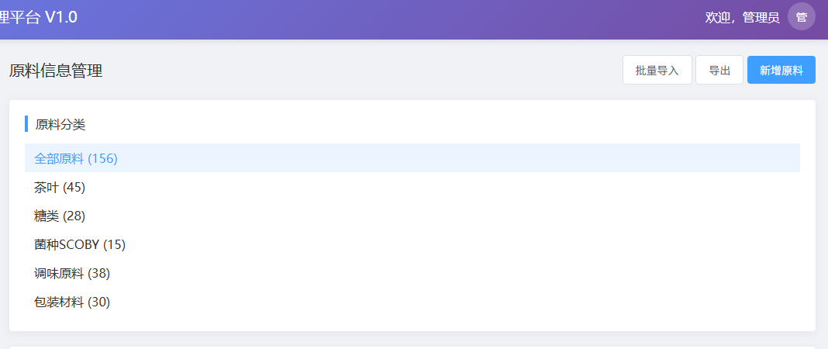
库存监控功能在原料管理模块中集成展示。系统在原料列表中实时显示每种原料的当前库存数量，库存低于安全库存的原料以橙色高亮显示，库存为零的原料以红色高亮显示。用户点击"库存预警"按钮，系统弹出预警列表，显示所有存在库存风险的原料及其预警类型（安全库存预警、过期预警、积压预警）。预警信息包括预警级别、触发时间、建议处理措施等内容。对于临近保质期的原料，系统自动计算距离过期的天数，超过保质期的原料禁止出库使用。
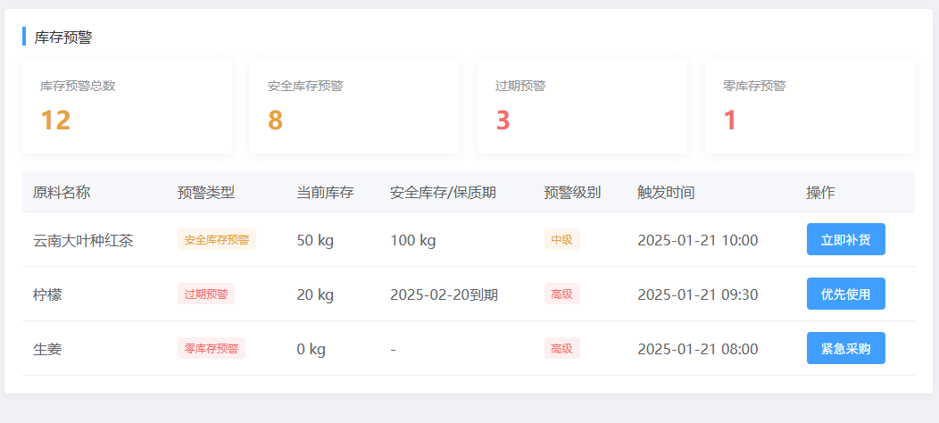
3.2 发酵流程监控模块
发酵流程监控模块是本系统的核心功能，实现对康普茶发酵全过程的数字化监控。用户进入发酵监控页面后，系统以卡片形式展示所有正在发酵的批次，每个卡片显示批次编号、发酵天数、当前温度、当前pH值、成熟度评分等关键信息。卡片颜色根据批次状态动态变化，正常发酵显示为绿色，存在预警显示为橙色，出现异常显示为红色。用户点击卡片进入批次详情页面，可查看该批次的完整信息。
创建发酵批次时，用户需选择发酵容器、填写原料配比（茶叶用量、糖量、水量、菌种信息）、设置目标发酵天数、目标温度范围、目标pH值范围等参数。系统自动生成唯一批次编号和批次二维码，二维码可打印并粘贴在发酵容器上，便于后续扫描识别。批次创建成功后，系统根据设置的传感器设备自动开始接收实时数据，用户可在监控大屏上观察温度和pH值的变化曲线。
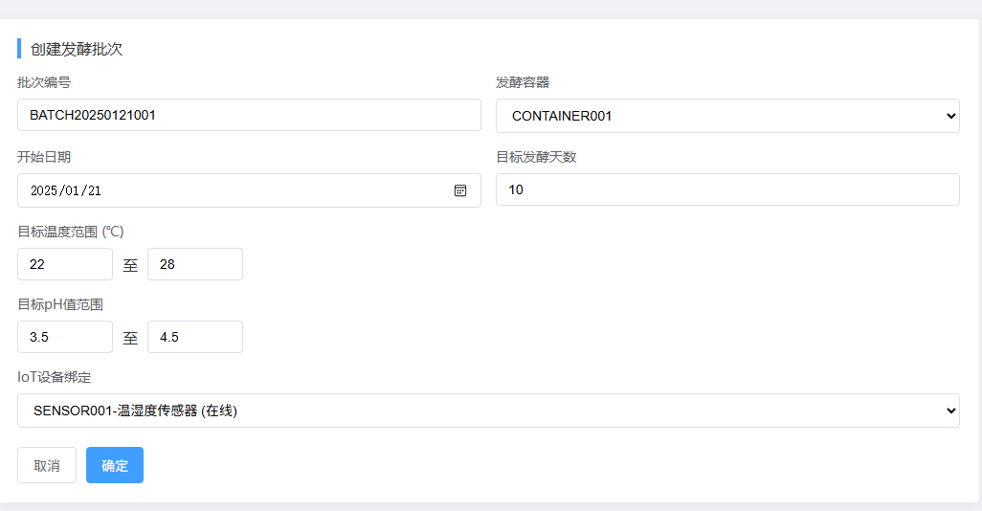
每日监控数据录入功能支持手动录入和自动采集两种方式。对于未配置传感器的批次，操作人员需每日定时登录系统，手动录入测量得到的温度、湿度、pH值数据，并选择气味（正常、酸味过重、异味）、颜色（金黄、深褐、浑浊）、菌膜生长状态（厚度、覆盖率）等定性指标。系统提供照片上传功能，操作人员可拍摄菌膜照片上传，系统自动记录拍摄时间和拍摄人。对于配置了传感器的批次，系统自动采集数据并填充到监控记录表中，操作人员仅需核对数据并补充定性指标。
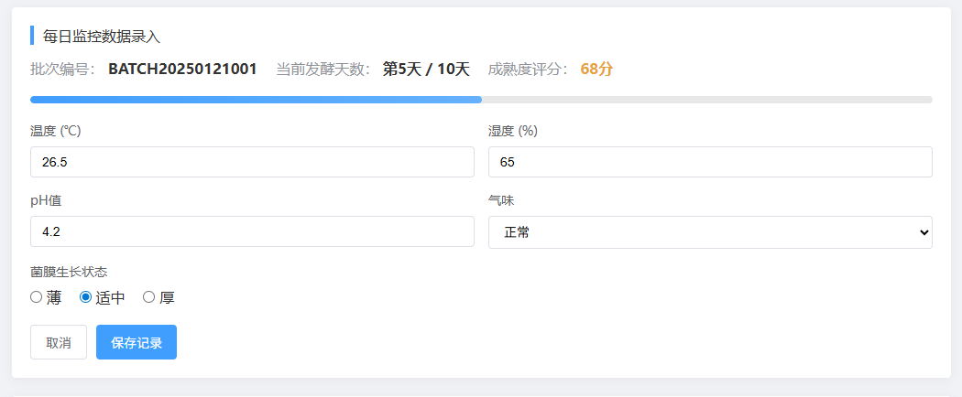
发酵进度追踪功能以可视化方式展示当前发酵状态。系统显示进度条，当前位置为当前发酵天数，目标位置为目标发酵天数。系统根据历史数据和当前参数计算成熟度评分，评分范围为0至100分，评分越高表示发酵越接近理想状态。当成熟度评分超过80分且发酵天数达到目标值时，系统提示用户可以进入第二发酵阶段。用户可查看历史发酵数据对比，系统将当前批次与历史成功批次的参数曲线在同一图表中展示，帮助用户判断当前批次是否正常。

第二发酵管理功能支持调味配方管理。用户进入第二发酵页面后，系统预置了常用调味配方库，包括柠檬味、生姜味、草莓味、薄荷味等配方，每种配方详细列出了调味原料的种类和配比。用户选择配方后，系统自动计算所需调味原料的用量，并根据第一发酵液的体积计算瓶装数量。用户也可创建自定义配方，系统将新配方保存到配方库中供后续使用。瓶装信息录入功能包括瓶装日期、瓶型规格、瓶装数量等字段，系统支持批量录入，提高数据录入效率。
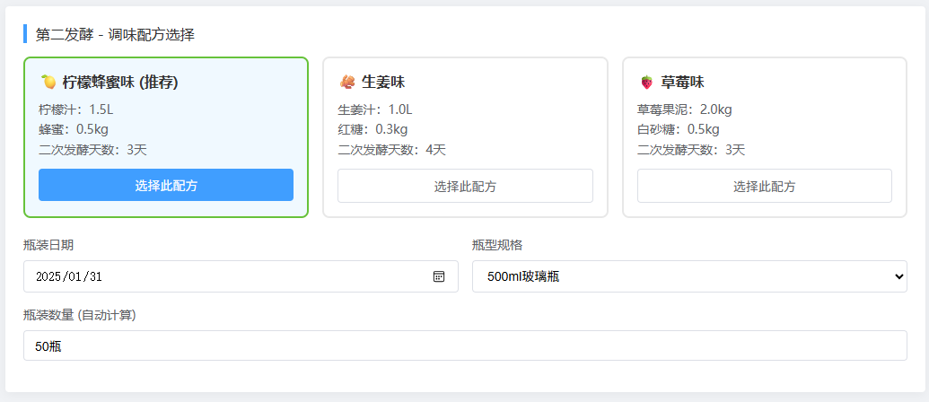
3.3 批次追踪系统模块
批次追踪系统模块实现了从原料投入到成品出厂的完整追溯链路。用户在批次管理页面输入批次编号或选择查询条件，系统快速定位目标批次并展示其详细信息。批次详情页面采用时间轴形式展示批次全生命周期，时间轴上的每个节点代表一个关键环节，包括原料投入、第一发酵、第二发酵、质检、包装、入库、出库等。用户点击时间轴上的节点，系统弹出该环节的详细信息，包括操作时间、操作人员、关键数据、相关附件等。
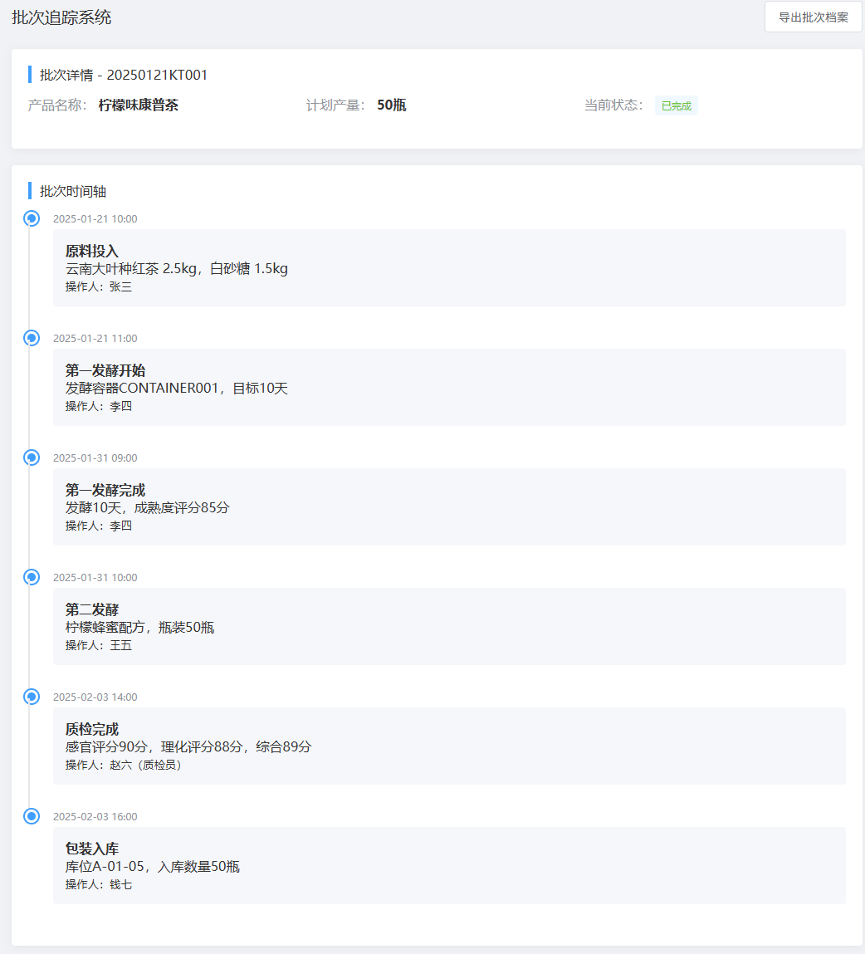
向前溯源功能帮助用户追溯原料来源。用户在批次详情页面点击"向前溯源"按钮，系统递归查询该批次使用的所有原料批次，并进一步追溯到原料供应商信息。溯源结果以树状结构展示，顶层为当前成品批次，下层为各级原料批次，最底层为供应商信息。用户可查看每个原料批次的详细信息，包括采购日期、质检报告、供应商资质等。对于同一批次原料被多个生产批次使用的情况，系统在溯源图中展示所有关联关系，帮助用户全面评估问题影响范围。
向后追踪功能帮助用户定位成品去向。用户点击"向后追踪"按钮，系统查询该批次成品的销售记录，显示购买客户、销售数量、销售日期、物流信息等内容。对于问题产品召回场景，该功能能够快速确定需要通知的客户群体。系统支持批量查询功能，用户可同时查询多个批次的去向信息，系统将查询结果汇总导出为Excel文件，便于后续处理。
批次召回管理功能在发现产品质量问题时启用。用户标记批次为召回状态后，系统自动分析召回范围，包括使用同一原料批次的其他产品、同一时间段生产的相近批次等。系统生成召回分析报告，详细列出需要召回的批次清单、受影响客户清单、预计召回数量等信息。系统提供召回通知模板，用户填写召回原因、处理方式等内容后，系统生成正式召回通知文档（PDF格式），支持打印或邮件发送。召回进度跟踪功能记录已召回数量、在途数量、客户反馈等信息，系统自动计算召回完成率，生成召回进度报告。
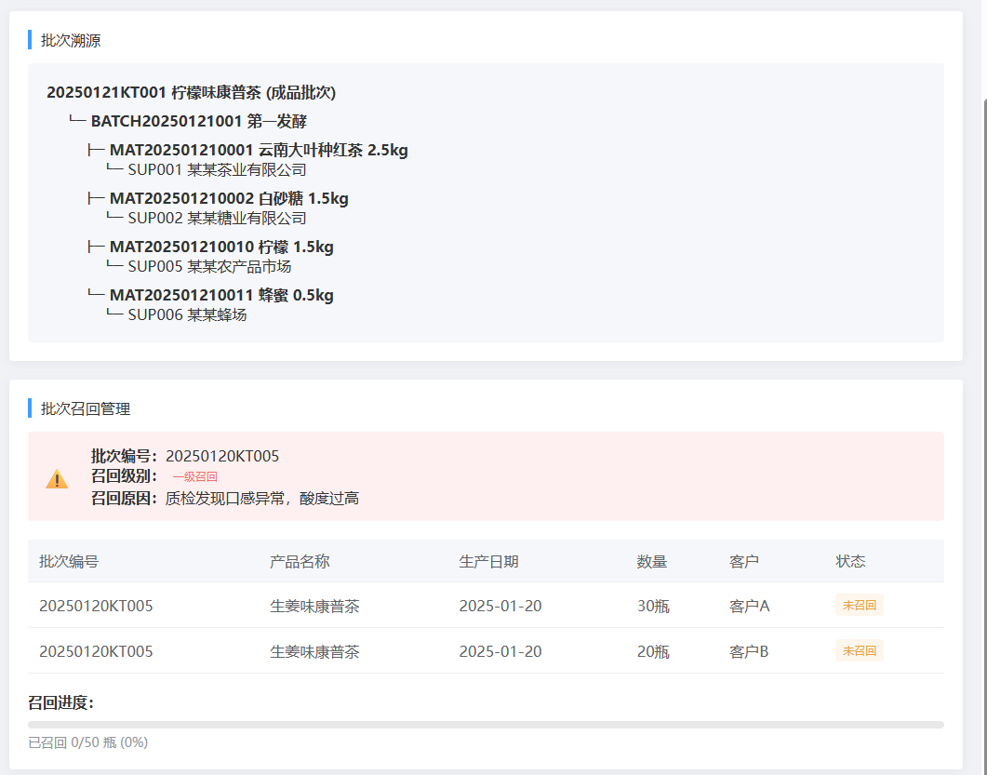
3.4 库存预警管理模块
库存预警管理模块提供库存实时监控、智能预警和补货建议功能。用户进入库存管理页面后，系统以仪表盘形式展示库存关键指标，包括库存总数量、库存总价值、临期原料数量、零库存原料数量、库存周转率等。指标卡片采用不同颜色标识异常状态，用户可快速识别需要关注的问题。系统提供库存分类统计图表，以柱状图或饼图形式展示不同类型原料的库存占比，帮助用户了解库存结构。
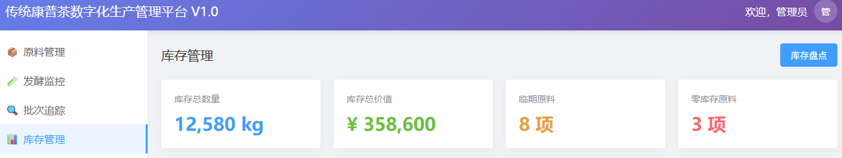
库存预警功能基于预设规则自动触发。系统每小时扫描一次库存数据，当检测到库存低于安全库存、原料临近保质期、库存为零、原料长期未使用等情况时，自动生成预警消息。预警消息按紧急程度分为高级（红色）、中级（橙色）、低级（黄色）三个级别，高级预警优先推送。用户可在预警中心查看所有预警消息，预警消息包括预警类型、触发原因、影响范围、建议处理措施等内容。用户处理预警后，在系统中填写处理说明，预警状态更新为已处理。
智能补货建议功能基于历史消耗数据和生产计划预测未来需求。系统采用加权移动平均算法分析过去一段时间内的原料消耗趋势，考虑季节性因素调整预测结果。每周一系统自动生成未来四周的需求预测报告，用户可查看每种原料的预计消耗量、当前库存、在途库存、建议补货数量等信息。补货建议按紧急程度排序，预计缺货时间越早的原料排在越前面。用户确认补货建议后，系统自动生成采购订单草稿，用户补充供应商信息、交货日期等内容后，订单进入审批流程。
供应商管理功能维护供应商档案和绩效数据。用户添加供应商时，需填写供应商名称、联系人、联系电话、地址、供应原料类型等基本信息，并上传营业执照、食品经营许可证、检验报告等资质文件。系统自动记录供应商的交货历史，计算交货准时率（准时交货次数除以总交货次数）和产品质量合格率（质检合格批次除以总交货批次）。系统提供供应商对比功能，用户选择多个供应商后，系统对比同一原料在不同供应商处的价格、质量、交货时间等指标，生成对比报告辅助采购决策。
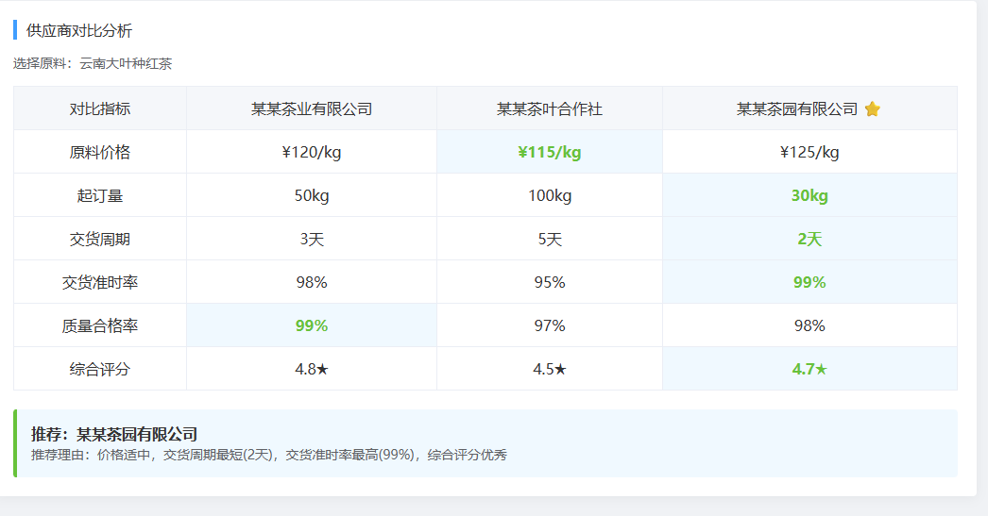
3.5 实时数据监控模块
实时数据监控模块通过可视化仪表盘展示发酵过程的实时状态。用户登录系统后，默认进入监控大屏页面，页面顶部显示关键指标卡片，包括发酵中批次数、今日报警数、设备在线率、平均成熟度等。页面中部显示实时数据曲线图，支持温度曲线、pH值曲线、湿度曲线的切换显示。用户可选择查看最近1小时、6小时、24小时、7天的数据，图表自动缩放适配不同时间范围。页面底部显示批次列表，用户可筛选特定批次查看其实时数据。
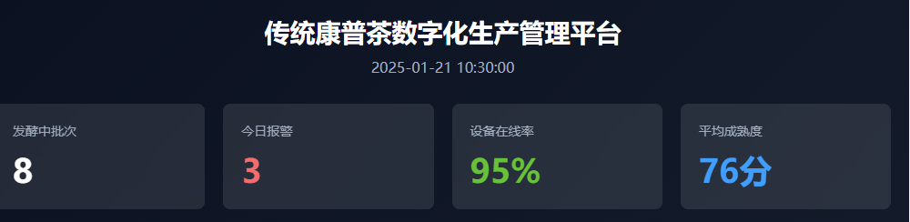
多批次对比功能允许用户在同一个图表中对比多个批次的参数曲线。用户在批次列表中勾选需要对比的批次，系统将选中批次的温度曲线或pH值曲线叠加显示在同一图表中，采用不同颜色区分不同批次。该功能帮助用户识别批次间的差异，分析差异产生的原因。系统支持图表导出功能，用户可导出当前图表为图片格式，用于报告编制或存档。
设备管理功能用于维护IoT传感器设备信息。用户添加设备时，需填写设备编号、设备类型、通信协议、MQTT主题等参数，系统自动生成设备ID。设备列表显示设备在线状态，绿色图标表示设备在线，灰色图标表示设备离线。用户点击设备详情可查看设备最后一次上报时间、最后上报数据、数据上报频率等信息。设备离线超过一定时间后，系统触发设备离线报警，通知运维人员检查设备状态。
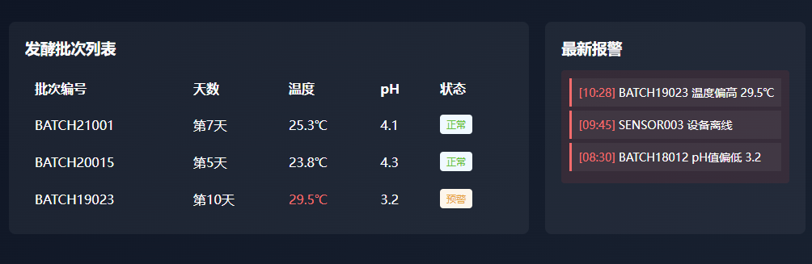
3.6 智能工艺优化模块
智能工艺优化模块基于历史生产数据提供参数优化建议。用户进入工艺优化页面后，系统展示历史数据分析报告，包括发酵参数与产品质量的相关性分析、不同季节的发酵效果差异、成功批次的共同特征等内容。分析报告以文字描述配合统计图表的形式呈现，用户可快速理解数据背后的规律。
成功批次特征提取功能总结历史成功批次的最佳参数范围。系统筛选质量评分不低于80分且顺利完成发酵的批次，统计分析这些批次的温度分布、pH值分布、发酵天数分布等参数，计算平均值和标准差，确定最佳参数范围。系统以表格形式展示不同产品类型的最佳参数，用户在创建新批次时，系统根据产品类型自动推荐参数范围。
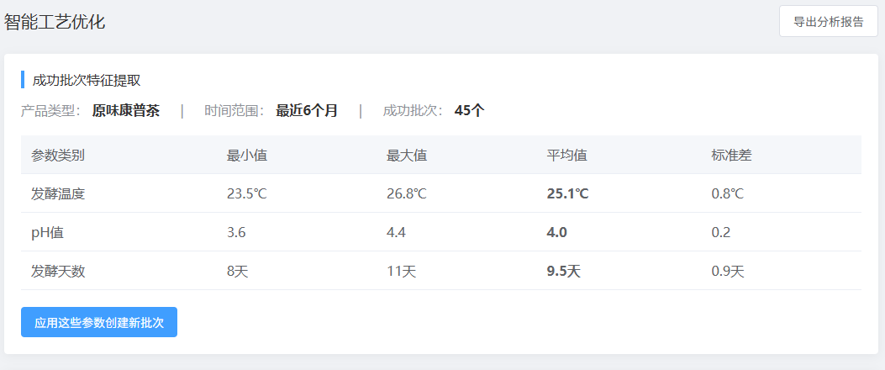
参数优化建议功能针对当前正在发酵的批次提供实时建议。系统每天分析当前批次的发酵状态，对比历史成功批次数据，识别当前批次存在的偏差。如果温度偏高或偏低，系统建议调整温控设备设置；如果pH值偏离目标范围，系统分析可能的原因并提供建议；如果发酵进度滞后或超前，系统建议调整发酵天数。优化建议以卡片形式展示，包括当前值、建议值、调整理由、预期效果等内容，用户可采纳或忽略建议。
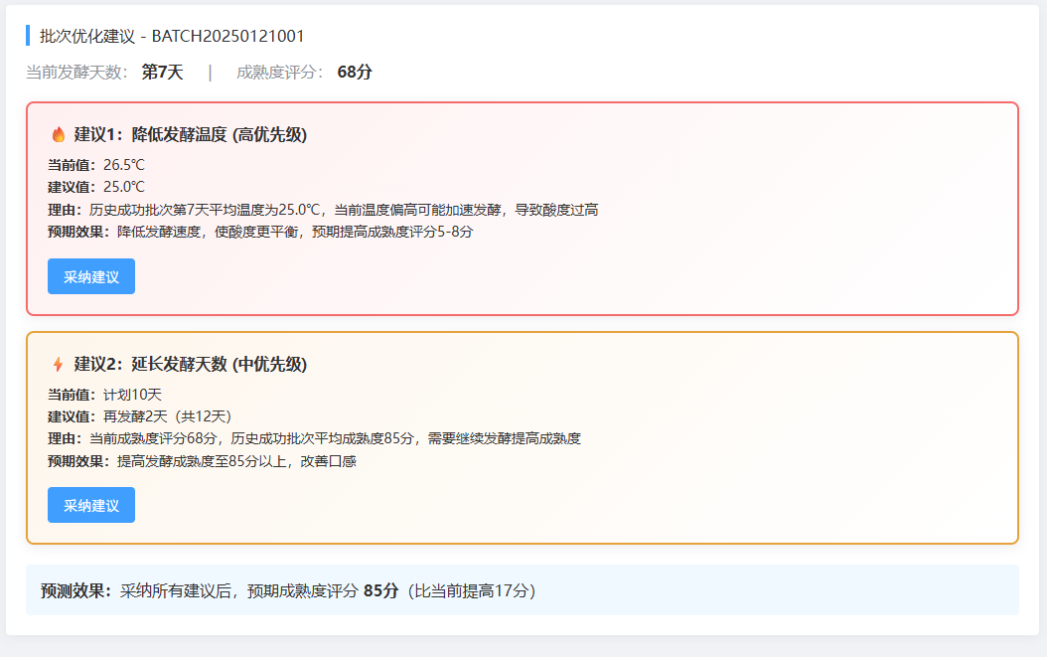
个性化推荐功能在创建新批次时提供参数推荐。用户选择产品类型后，系统基于历史数据推荐初始参数设置，包括目标发酵天数、目标温度范围、目标pH值范围、原料配比等。推荐结果展示相似批次的链接，用户可查看相似批次的详细信息和最终质量评分，作为参考依据。系统记录用户对推荐结果的采纳情况，定期优化推荐算法，提高推荐准确性。
3.7 任务提醒功能模块
任务提醒功能模块自动生成任务提醒并推送给相关人员。系统根据生产计划和发酵进度自动创建任务，任务类型包括发酵完成提醒、原料过期提醒、生产任务提醒、监控任务提醒、库存盘点提醒等。用户进入任务中心后，系统按时间顺序显示待处理任务，任务卡片显示任务标题、任务描述、计划完成时间、任务优先级等信息。高优先级任务以红色标识，中优先级任务以橙色标识，低优先级任务以绿色标识。
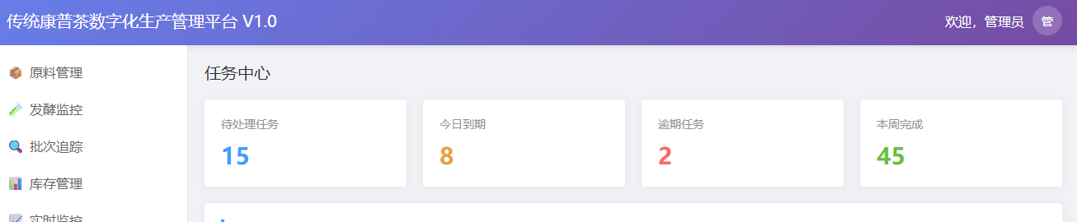
任务提醒支持多种推送渠道。系统默认通过系统消息推送任务提醒，用户登录后可在消息中心查看新任务。用户可在个人设置中配置邮件提醒，系统将任务信息发送到用户邮箱。对于紧急任务，系统支持短信提醒，任务信息以短信形式发送到用户手机。用户设置提醒时间偏好，系统根据偏好提前推送任务，如提前1天、提前4小时、提前1小时等。
任务确认功能用于标记任务完成状态。用户查看任务详情后，点击"确认完成"按钮，系统弹出确认对话框，用户填写处理说明和上传附件（可选）后，任务状态更新为已完成。系统记录任务完成时间，计算任务响应时长。对于逾期未完成的任务，系统自动标记为已逾期，并向上级主管发送通知。用户可在任务历史中查看已完成任务，系统统计任务完成率和平均响应时长。
